**ESCUELA POLITÉCNICA NACIONAL**

ESCUELA DE FORMACIÓN DE TECNÓLOGOS

**TECNICAS DE ANALISIS Y DISEÑO DE SISTEMAS INFORMATICOS**

|  |  |
| --- | --- |
|  | |
| ASIGNATURA: | Técnicas de análisis y diseño de sistemas informáticos |
| PROFESOR: | Ing. Ivonne Maldonado |
| PERÍODO ACADÉMICO: |  |
|  | |

**PROYECTO FINAL**

|  |  |
| --- | --- |
|  | |
| TÍTULO:  **SISTEMA** | |
| **ESTUDIANTE** | |
| Aguilar Estefanía  Coro Andrés  Iza Jorge | |
|  | |
|  | |
|  | |
| FECHA DE REALIZACIÓN: |  |
| FECHA DE ENTREGA: | 09 de agosto de 2018 |
| CALIFICACIÓN OBTENIDA: |  |
| FIRMA DEL PROFESOR: |  |
|  | |

Contenido

1 Modulo login 3

2 Modulo registrar vehículo 3

3 Modulo lista Vehículo 4

4 Modulo registrar cliente 5

5 Modulo listar cliente 6

6 Modulo registrar proveedor 7

7 Lista proveedores 8

8 Modulo registrar empleado 9

9 Modulo lista empleado 10

10 Modulo registrar servicio 11

Tabla de ilustraciones

Ilustración 1 Modulo login 4

Ilustración 2 Modulo Vehículo (validación del campo de la cedula) 4

Ilustración 3 modulo Vehículo (validación de los campos de los datos del vehículo) 5

Ilustración 4modulo Lista Vehículos alerta de cedula 5

Ilustración 5 modulo lista vehículo validación de datos vehículo. 6

Ilustración 6 validación campos numéricos 6

Ilustración 7 validación de los campos que estén llenos 7

Ilustración 8 validación del correo electrónico 7

Ilustración 9 validación de una cedula valida 7

Ilustración 10 validación de los campos llenos del cliente 8

Ilustración 11 validación de los campos llenos. 8

Ilustración 12 validación de cedula valida 9

Ilustración 13 validación del correo electrónico 9

Ilustración 14 validación editar lista proveedor 10

Ilustración 15 validación empleado campos numéricos 10

Ilustración 16 validacion del correo en el empleado. 11

Ilustración 17 validación de la cedula valida en empleado 11

Ilustración 18 validación de los campos en listado empleado. 12

Ilustración 19 validación de campos llenos en servicios 12

Ilustración 20 validación de los campos numéricos en el servicio. 12

# Modulo login

En el modulo se puede observar que tiene validaciones de usuario y contraseña si por alguna sircunstancia el usuario ingresa mal los datos le mandara mensaje de “no existe sus datos” en este caso no le podemos mandar mensajes tan precisos en que esta mal ya que puede ser vulnerable a Hackeo.

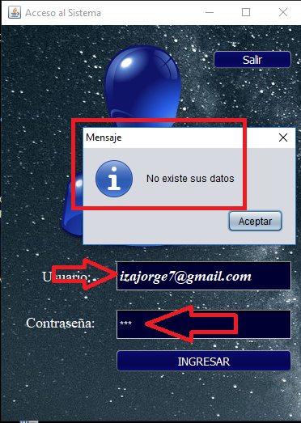

Ilustración 1 Modulo login

# Modulo registrar vehículo

En el módulo vehículo existen dos tipos de validaciones la primera en la ilustración 2 se puede apreciar que si no inserta una cedula este le mandara mensajes de alerta diciéndole que falta la cedula mientras no digite la cedula le seguirá mostrando el mensaje.

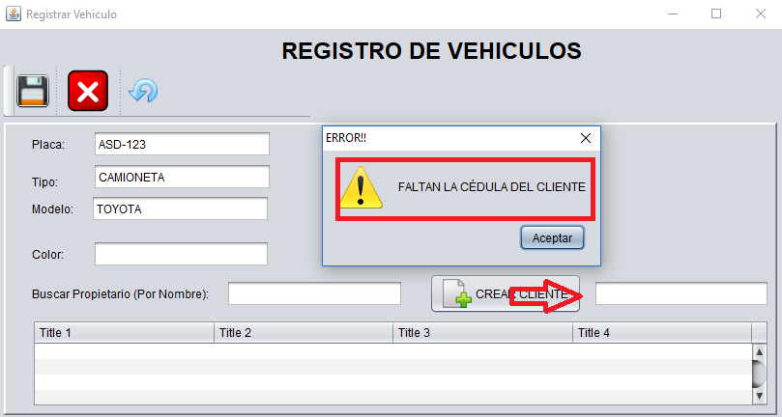

Ilustración 2 Modulo Vehículo (validación del campo de la cedula)

La segunda validación en el módulo es la de los datos del vehículo si por alguna razón se le olvida ingresar algún dato este le mostrara mensajes de que falta datos del vehículo hasta que ingrese todos los datos.

Para ver la función del botón CREAR CLIENTE diríjase al módulo registro cliente que a continuación le presentamos.

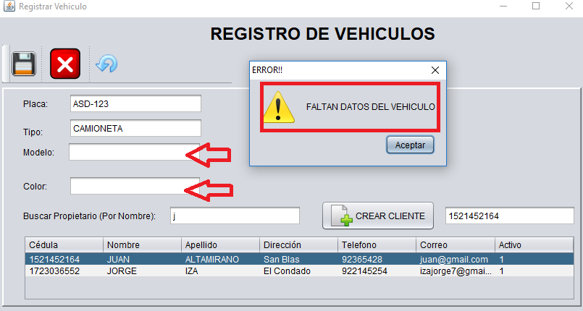

Ilustración 3 modulo Vehículo (validación de los campos de los datos del vehículo)

# Modulo lista Vehículo

La lista de vehículos tiene validaciones como si hay campos vacíos este le manda mensajes que debe de llenar todos los capos ya sea de la cedula del cliente ilustración 4; mensaje de que falta datos del vehículo ilustración 5.

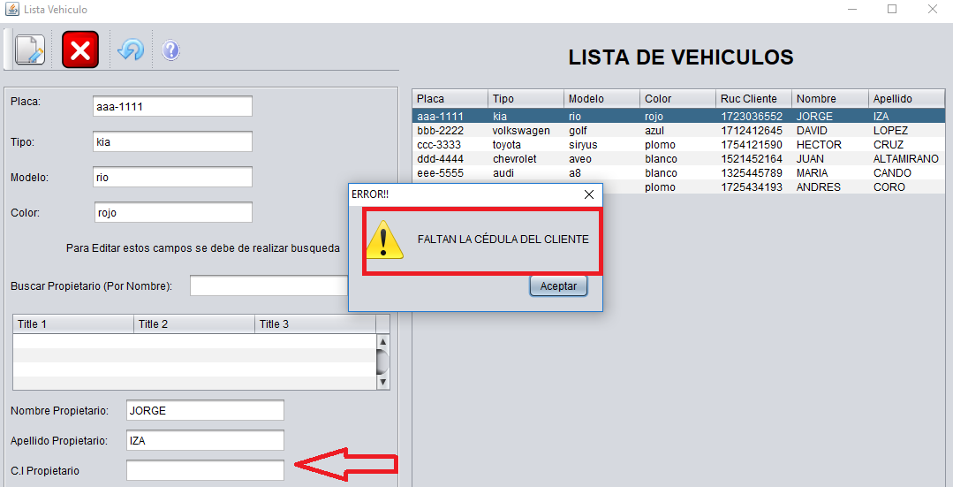

Ilustración 4modulo Lista Vehículos alerta de cedula

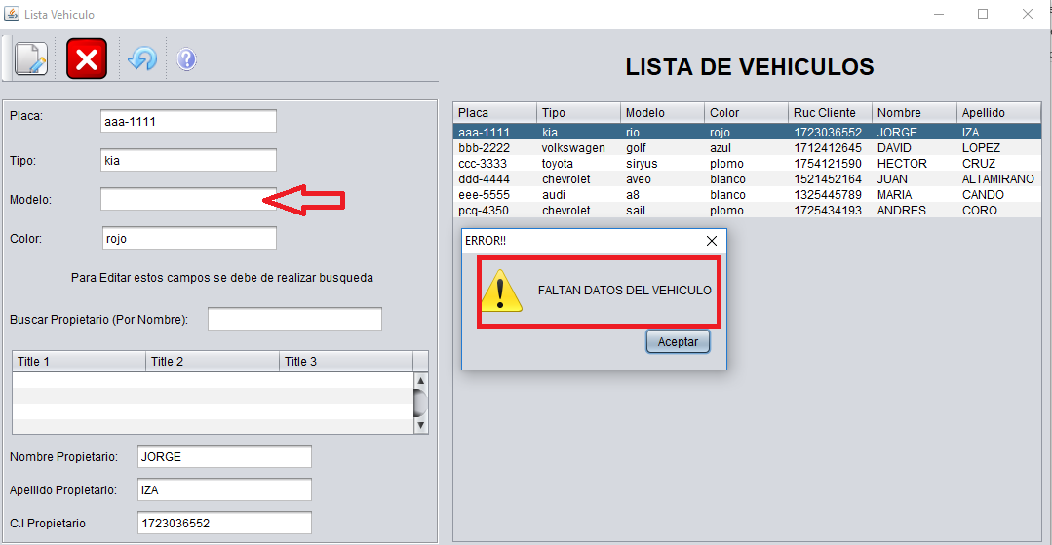

Ilustración 5 modulo lista vehículo validación de datos vehículo.

# Modulo registrar cliente

En el módulo cliente validamos los campos de la cedula que sea una cedula valida así como los campos numéricos y del correo electrónico.

En la validación de los campos numéricos mientras escribe este detecta si el usuario quiere ingresar un carácter y le manda el mensaje de alerta.

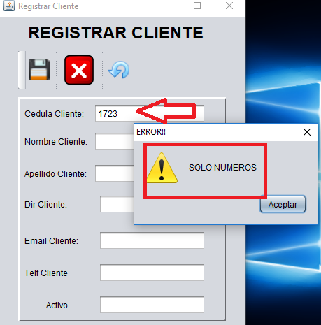

Ilustración 6 validación campos numéricos

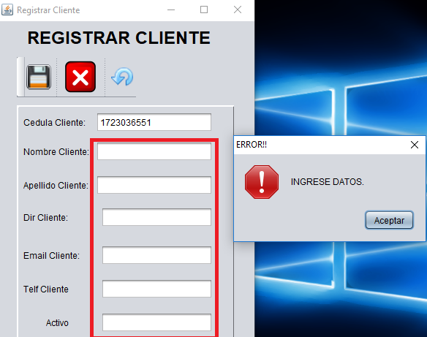

Ilustración 7 validación de los campos que estén llenos

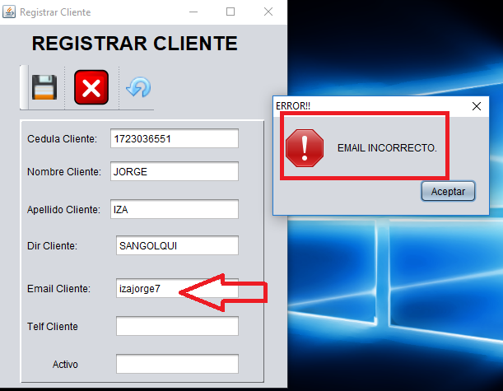

Ilustración 8 validación del correo electrónico

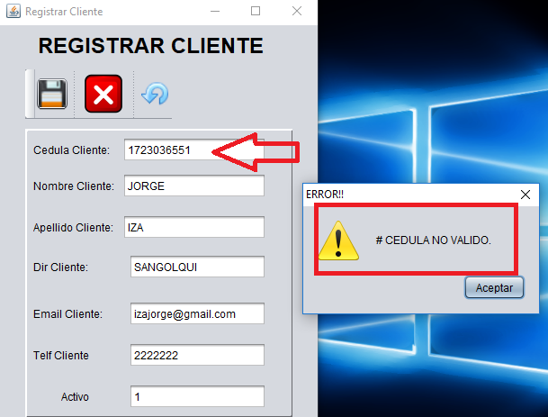

Ilustración 9 validación de una cedula valida

# Modulo listar cliente

En el listado de los clientes cuando se le requiera editar y falte datos este le mandar mensajes de alerta que faltan datos. El campo de la cedula no puede ser editado ya que reconoce como único y es el identificador para la base de datos.

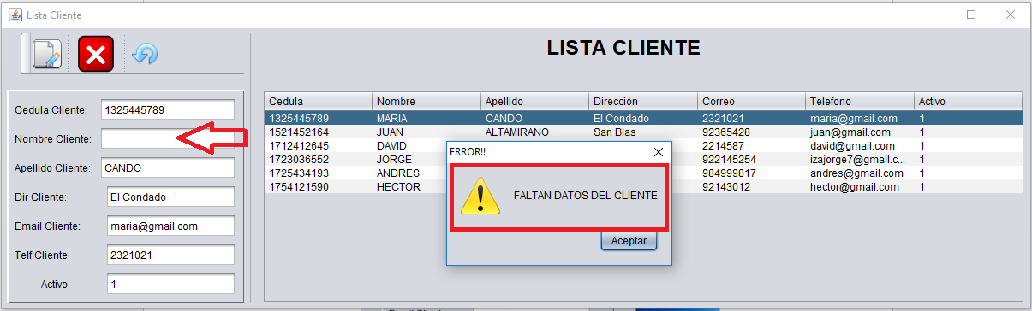

Ilustración 10 validación de los campos llenos del cliente

# Modulo registrar proveedor

En el módulo de registro de proveedor tenemos validaciones de cedulas validas correos correctos, validación de números al igual que el modulo cliente tiene las mismas validaciones en los campos ya explicados anteriormente.

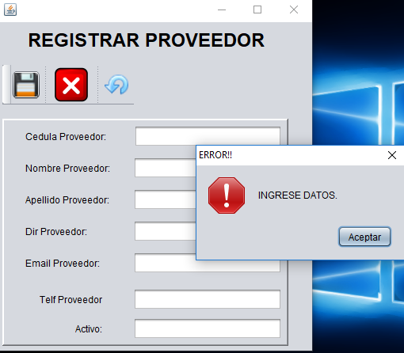

Ilustración 11 validación de los campos llenos.

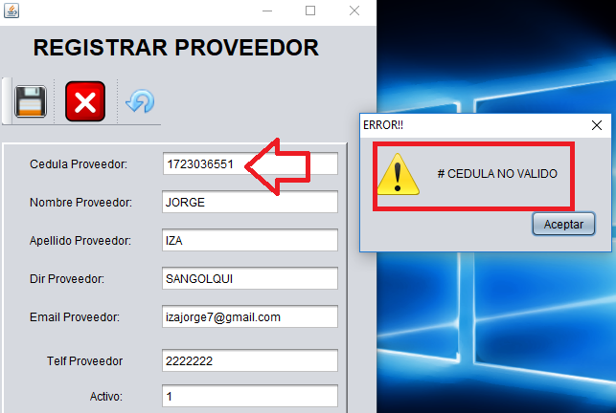

Ilustración 12 validación de cedula valida

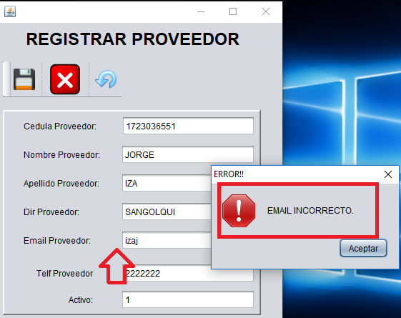

Ilustración 13 validación del correo electrónico

# Lista proveedores

En el listado de proveedores hay validaciones de que faltan datos de una persona mientras no ingrese los datos completos este no podrá guardar o actualizar.

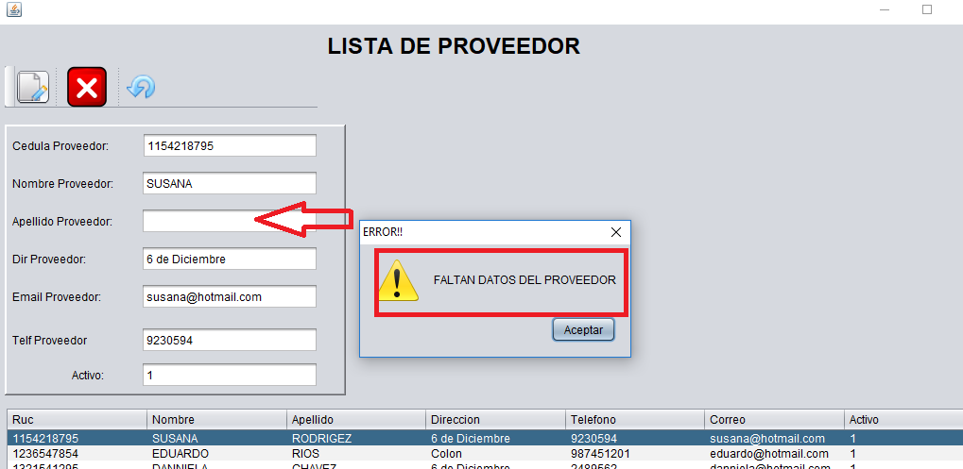

Ilustración 14 validación editar lista proveedor

# Modulo registrar empleado

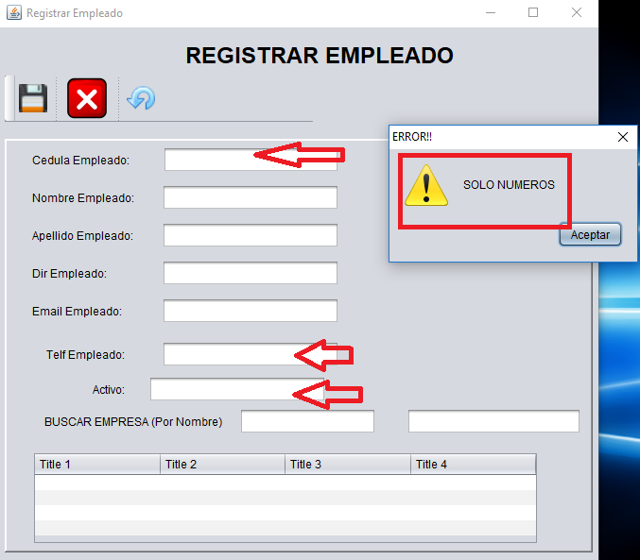

Ilustración 15 validación empleado campos numéricos

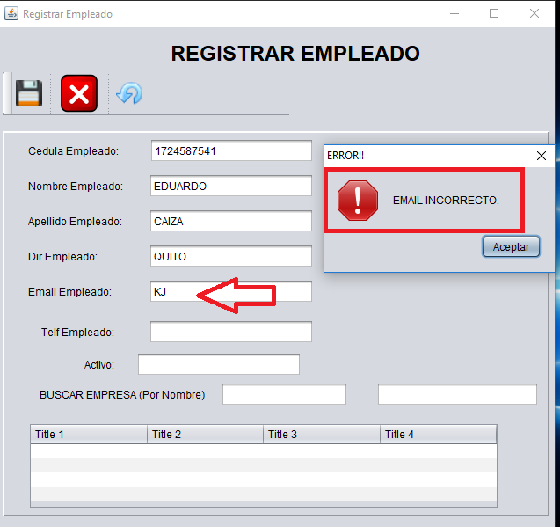

Ilustración 16 validacion del correo en el empleado.

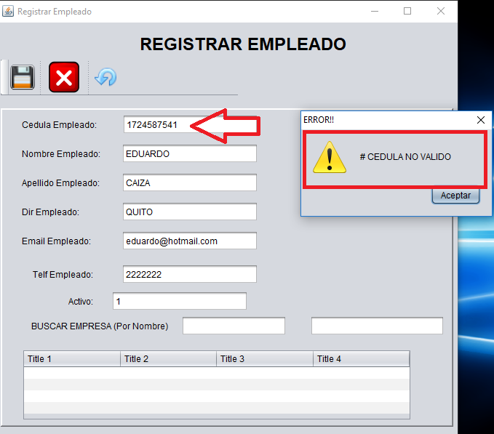

Ilustración 17 validación de la cedula valida en empleado

# Modulo lista empleado

Manda mensajes de alerta mientras no completa losm datos de un empleado deben de esta completos para poder ser actualizados mientras no complete no podra actualizar.

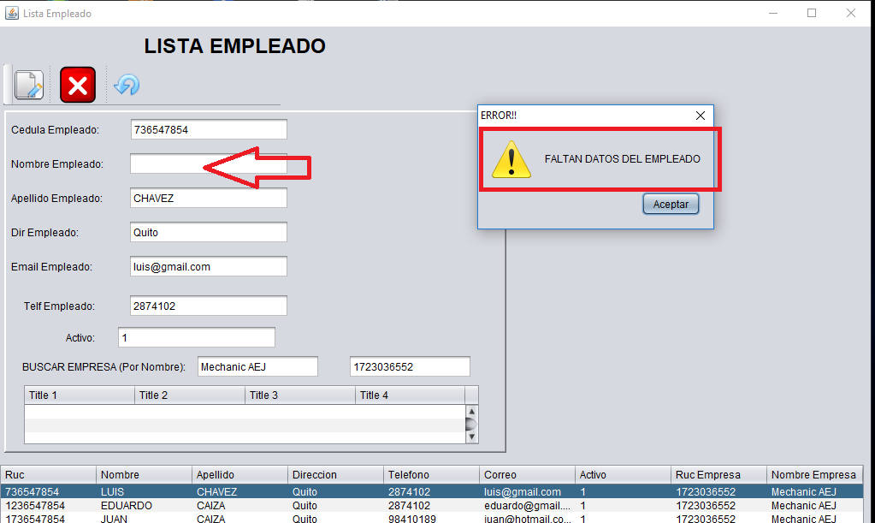

Ilustración 18 validación de los campos en listado empleado.

# Modulo registrar servicio

En el módulo servicio va a contener todo lo que se ofrece en el taller mecánico para ingresar un dato al sistema este requerirá que estén completos por lo cual debe de tener validaciones en la descripción y el precio del servicio.

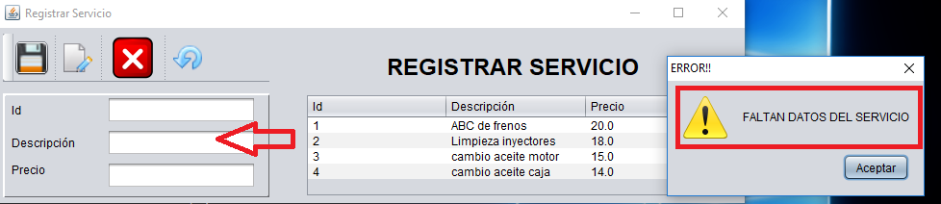

Ilustración 19 validación de campos llenos en servicios

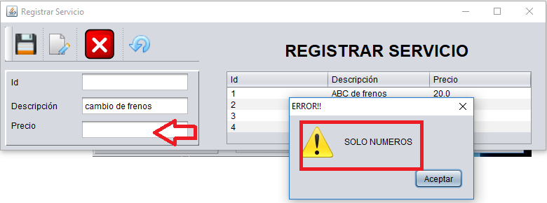

Ilustración 20 validación de los campos numéricos en el servicio.